格文数字化档案管理系统
方案书


格文软件（大连）有限公司
Add: 大连高新技术产业园区高新街2号4层
Tel：0411-86776885
Fax: 0411-86776885
Email: gedoc@qq.com
QQ: 2682277916

方案背景
随着信息化技术的迅速发展，档案管理也逐渐向数字化、网络化方向发展。传统的纸质档案管理方式已经无法满足现代社会的需求，因此，档案信息化建设成为了当前各行各业都面临的重要课题‌。
并且在当前数字经济高度发展的今天，档案管理系统的建设也具备了良好的软硬件环境支撑，数字化档案管理系统的搭建是顺应社会经济发展的需要，也是信息化发展的必经阶段。
格文档案管理系统即是在这一背景下而开发（以下简称：系统或本系统），本系统采用java技术开发，是第三代优秀档案管理系统，系统采用前后端分离的技术开发，符合当前大数据及云计算发展趋势，拥有领先一代的先进技术框架优势。
本档案管理系统可使档案管理单位档案管理的运行体系更为系统化，同时，以档案的归档、保存、维护、借阅为主线来驱动的档案管理流程将更为高效、便捷；由于系统采用了网络无纸化办公模式，在节省了办公成本的情况下，还减轻了档案工作人员的工作负荷，提升了档案工作人员的工作积极性，另外，档案管理系统也为档案利用对象提供了更为简洁的档案借阅体验，提高了档案利用的满意度。
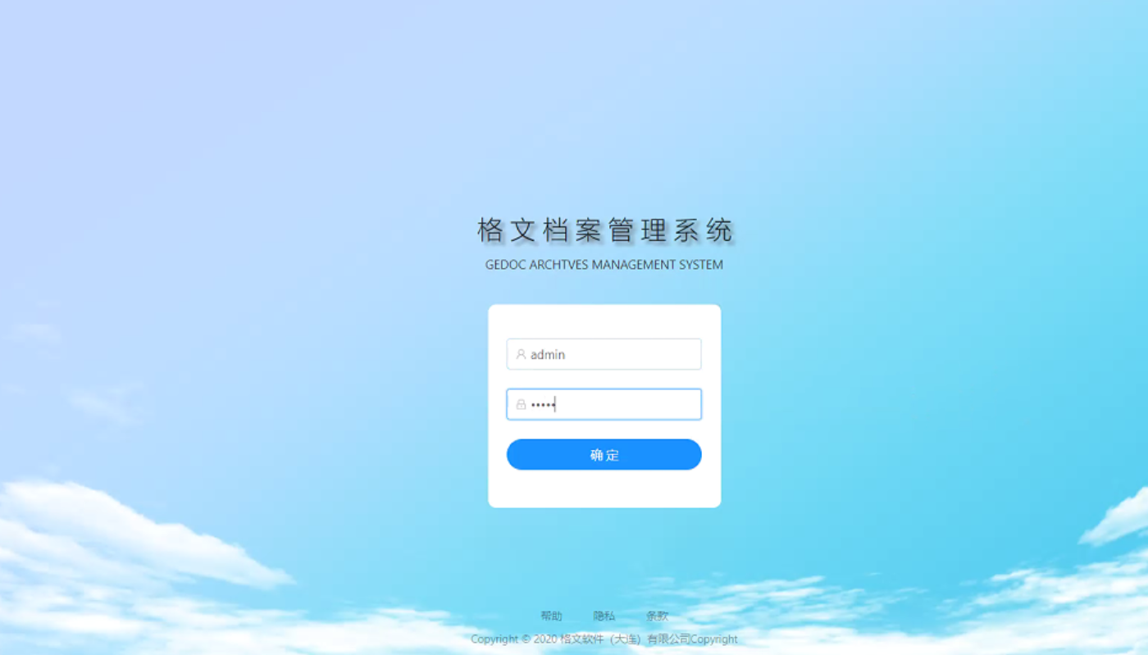
尊敬的用户：您好！
欢迎根据本文档下方联系方式与我司取得联系，了解更多方案内容，格文软件是拥有14年电子档案管理软件开发和服务经验的优秀单位，致力于各行业文档（档案）管理信息化建设，格文档案管理软件V8.0已经更新迭代至第三代档案管理系统范畴，系统采用了行业领先的前后端分离技术框架，提供更稳定的后台数据服务，更简洁易用的前台界面操作，欢迎现在咨询，了解更多！
